STRUČNA PRAKSA

Firma “Studio Maruška doo” poziva sve zainteresovane studente završnih godina, diplomce kao i studente mastera sa Ekonomskog fakulteta, da se prijave za stručnu praksu u oblasti prodaje i menadžmenta. Kroz ovaj program stičete nova znanja i iskustva, stvarate svakodnevne radne navike i veštine iz oblasti privatnog bizinisa koja značajno utiču u izgradnji i poboljšanju Vaše karijere.

Opis zaduženja:
Praktikant/kinja će imati priliku da samostalno radi na datim poslovima od strane mentora uz konstantnu podršku i obuku u timskom radu.
Nakon uspešnog završetka stručne prakse, primetnog angažovanja, zainteresovanosti i ostvarenih rezultata, ostvaruje se mogućnost zaposlenja praktikanta/kinje.
Praksa traje 6 do 12 meseca uz puno radno vreme od 8-16h.

Ko može da se prijavi i kako?
Idealan kandidat/kinja je student/kinja završnih godina ili diplomac Ekonomskog fakulteta.

Potrebno je solidno znanje engleskog jezika, vozačka dozvola B kategorije, optimističan duh i spremnost da se posveti praksi timskom radu.

Prijava se vrši putem email adrese: info@maruska.rs, a od kandidata se očekuje
da pošalju svoju biografiju i motivaciono pismo i kome je potrebno da obrazlože zašto smatraju da su oni prava osoba za ovu poziciju.

Razgovori će se obavljati tokom trajanja oglasa. Rok za konkurisanje je do 15. feb 2020. godine.

Datum pisanja:
03.02.2020

Direktor:
Maruška Topalović

Studio Maruška d.o.o. · Adresa: Topalovića 10, 32212 Preljina · web-site: www.maruska.rs
ProCredit Banka 220-141751-87 · Erste banka 340-11006673-69 · Sber Banka 285-2101000000325-43

JEDINSTVENI KAO I VI

Studio Maruška je porodična firma koja je vođena kreativnom idejom da kroz umetnost stvara unikatne proizvode od luksuznih materijala.

Naš prepoznatljiv stil poslovne elegancije, modni detalji koji impresioniraju i
elitni program poklona nagrađeni su brojnim prestižnim nagradama i priznanjima.

Povrh svega, najviše smo ponosni na uspešne saradnje i zadovoljne klijente iz najvećih srpskih i svetskih kompanija, što nas je i pozicioniralo kao lidera u proizvodnji premium korporativnih poklona.

Tokom 20 godina poslovanja stvorili smo brend koji je prepoznatljiv po unikatnim proizvodima od svile. Ručno rađene marame i kravate proputovale su ceo svet nošene od strane poznatih ličnosti iz sveta politike, filma, sporta kao i od strane predsednika i pripadnika kraljevskih porodica.

Sada, kao prepoznatljiv srpski brend, nastavljamo da našim klijentima pružamo dodatan osećaj elegancije, stila i luksuza sa novim proizvodima oplemenjenim motivima iz srpske tradicije i umetnosti.

Maruška je brend po kome će Vas prepoznati, razlikovati i koji će Vas činiti posebnim.

Nagrade i priznanja

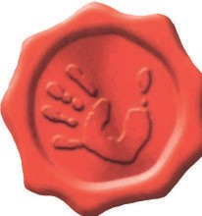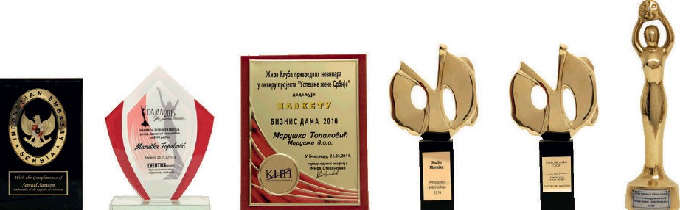

Ovlašćeni maloprodajni partneri

Studio Maruška d.o.o. · Adresa: Topalovića 10, 32212 Preljina · web-site: www.maruska.rs
ProCredit Banka 220-141751-87 · Erste banka 340-11006673-69 · Sber Banka 285-2101000000325-43

